1. Sacar un respaldo: (¡¡¡¡¡¡¡¡¡¡¡SUPER MEGA IMPORTANTE!!!!!!!!!!!)
2. Abrir PowerShell Windows….
3. ¡Verificar que estén conectados a la red de CAJA!
4. Escribir en PowerShell “ssh [eightadmin@192.168.1.108](mailto:eightadmin@192.168.1.108)” y enter
5. Poner la clave: “eightmanager” y enter
6. Poner “cd backups/” y enter
7. Poner “ls” y enter (eso te lista todos los archivos en el directorio)
8. Escribir “sh ../backup.sh” y enter despues verificar que diga mysqldump……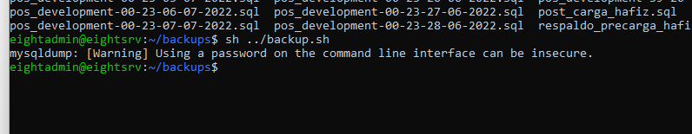
9. Buscar el archivo y verificar que exista….

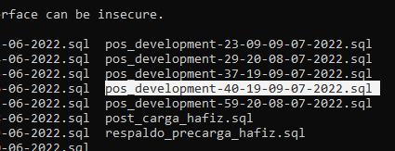

1. Escribir “cp pos_development-40-19-09-07-2022.sql antes_cargar_algo.sql” (antes_cargar_algo.sql cambiarlo al nombre que quieras) después



1. Escribir “ls” Verificar que ya tenemos un respaldo (naranja en la imagen anterior….)
2. Cambiar a códigos, las Categorías de un Excel.
3. Seleccionar el Excel que quieres Transformar a códigos.

(Buscarlo en la Carpeta de “INVENTARIOS” EL ESCRITORIO)

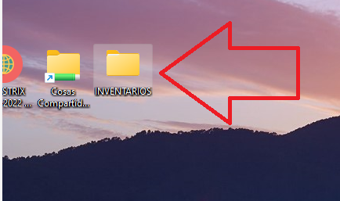

1. Buscarlo de la carpeta apropiada (CABE DESTACAR QUE ESPERO QUE TENGAN LAS CARPETAS EN ORDEN Y ACTUALIZADAS)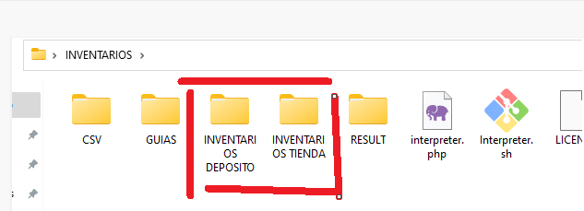
2. Buscar la carpeta del día. 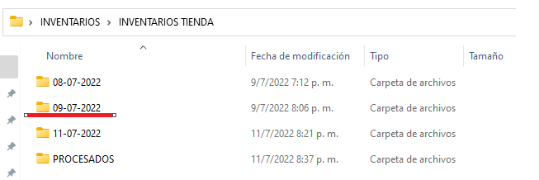
3. Abres el archivo que necesites cambiar a códigos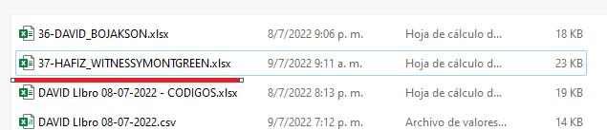
4. Revisar que el Excel este bien formado (OSEA, contenga sus encabezados, este en el orden correcto y llegue de la ”A” la “Z” en las columnas)(si hay dudas, preguntar, el orden de las columnas no debe cambiar, si alguna categoría existe, se notara más adelante)

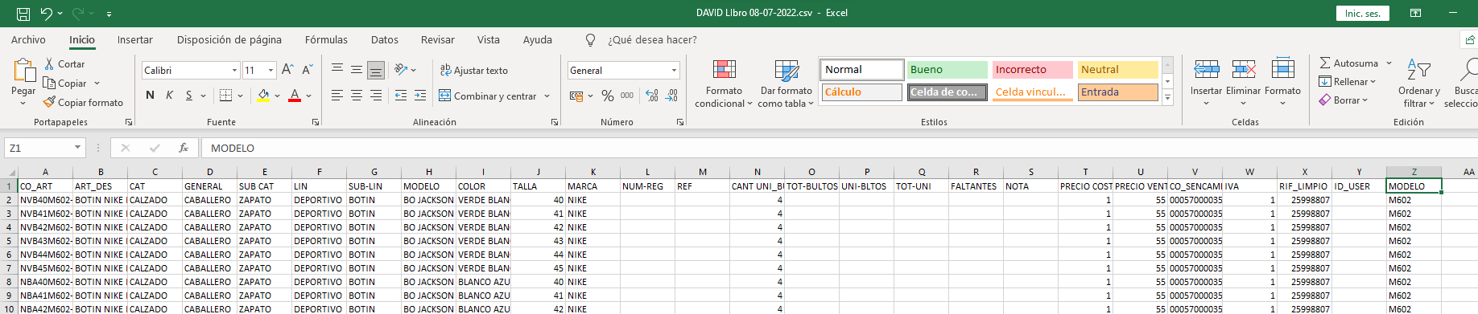

1. Después de abierto, guardar el archivo como “CSV”

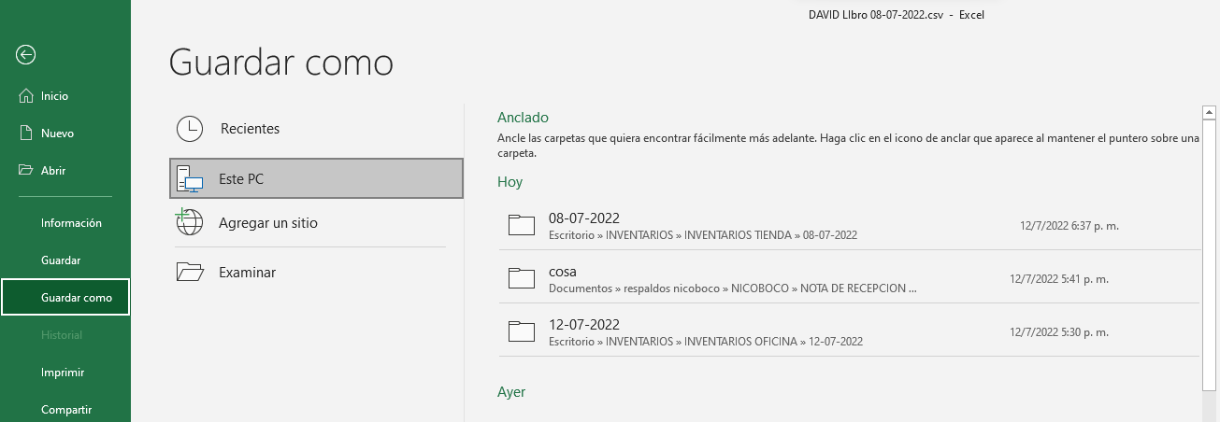

1. Tal archivo guardarlo en la carpeta CSV que esta en la carpeta de INVENTARIOS (2 pasos, verifica las 3 líneas remarcadas en la imagen…. Tienen que ser iguales con diferencia del nombre)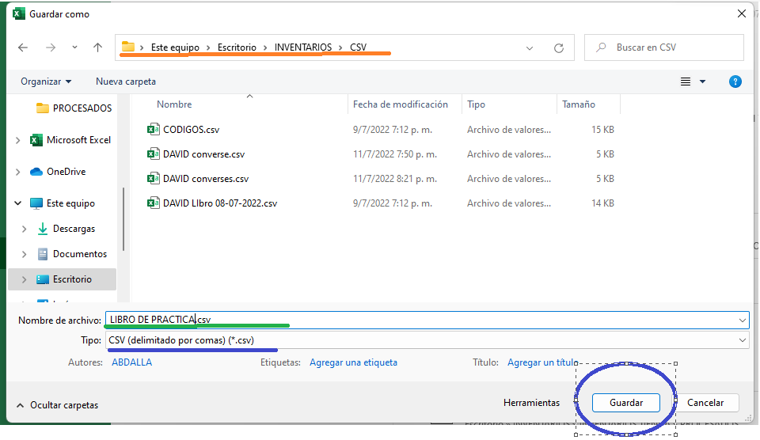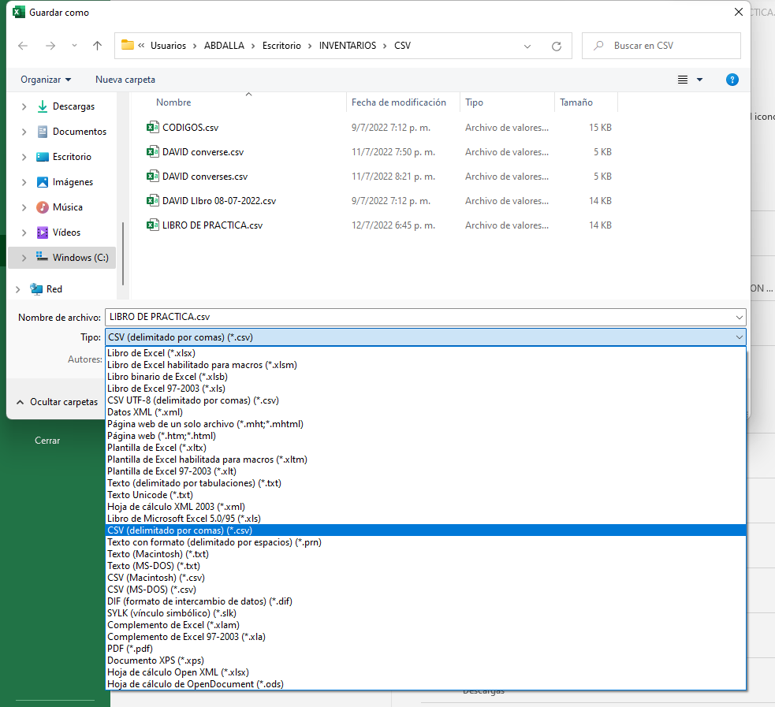
2. En la carpeta “CSV” debería existir ahora el archivo recién creado.

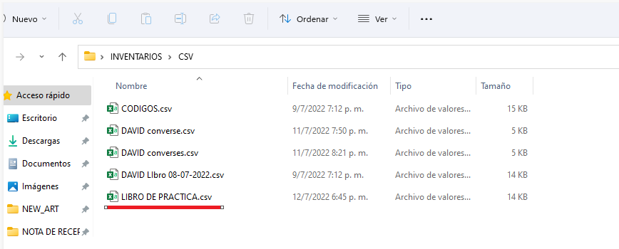

1. Ahora, tengo que modificar el script que hace el trabajo de cambiar los nombres por códigos.

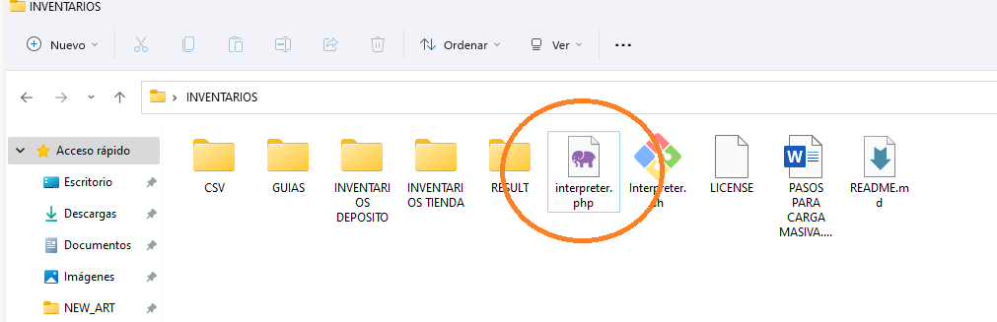

1. Abres ese archivo en un editor cualquiera y entre las primeras líneas del archivo debes colocar el nombre del archivo que esta en la carpeta CSV.

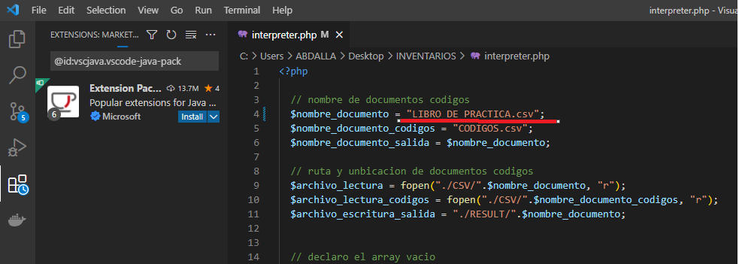

1. Ahora debes meterte en la consola de Powershell e ir al directorio de INVENTARIOS

“cd Desktop” y enter

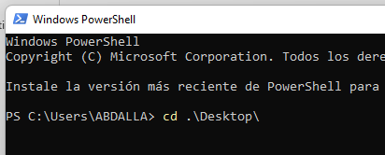

“cd INVENTARIOS” y enter

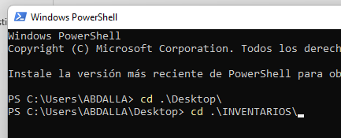

1. Ahora dentro de ese directorio. Después de haber editado el nombre del archivo,

Correr el comando “php interpreter.php” y darle enter.

